Récap des recherches documentaires et bench.

1. Base de données :

a) Choix du SGBD

Nous étions d’abord parti sur l’idée d’utiliser la base de donnée In Memory et NoSQL REDIS.

Pour mesurer ses performances nous les avons comparé avec une base de donnée mySQL configuré sur RAM.

Résultat des BENCH :

Réalisé en JAVA sur un RASPBERRY 1Go de RAM

 | REDIS | MySQL sur HDD | MySQL sur RAM
10 000 requêtes | 64 secondes → 156 r/s | 240 secondes → 42 r/s | 28 secondes → 357 r/s
100 000 requêtes | 403 secondes → 248 r/s | 2 017 secondes → 49 r/s | 470 secondes → 212 r/s

Au vu de ces résultats nous avons constaté que REDIS était plus rapide à partir de 100k requêtes. Cependant MySQL correspondait plus à nos besoins au vu de la charge estimée ( -de100k). L’architecture de MySQL nous étant plus familière et répondant parfaitement à nos besoins, nous nous sommes tourné vers cette solution.

b) Architecture

Définition du besoin :
La base de donnée doit stocker la liste des vélos connecté ainsi que leur position en temps réel.
Les voitures envoient leur position au serveur en temps réel.
Le serveur doit calculer et leur envoyer le nombre de vélos qui sont dans leur périmètre.

Données nécessaires :
id_du_téléphone : varchar
latitude : varchar
longitude : varchar

Pour pouvoir optimisé le temps de requêtage il était impératif d’avoir un nombre de table limités et aucune clé. Nous avons choisi de créer une table par département.
A chaque connection au serveur, le vélo doit envoyer dans quel département il se trouve, et en fonction de ça nous l’insérons dans la table correspondante. La voiture indique également dans quel département elle se trouve et nous effectuons des recherche dans la base de donnée correspondante. Ainsi nous réduisons le temps de traitement.
Une requête portant sur une voiture à Marseille ne parcourra jamais la table du Maine et Loire par exemple.

2. Serveur.

a) Choix du langage
Pour la mise en place du serveur il était prévu que nous utilisions la technologie JAVA JEE. Après en avoir discuté avec notre formateur, celui-ci nous à conseiller de nous renseigner sur les technologies Python ou PHP qui ont des meilleurs temps de traitement.

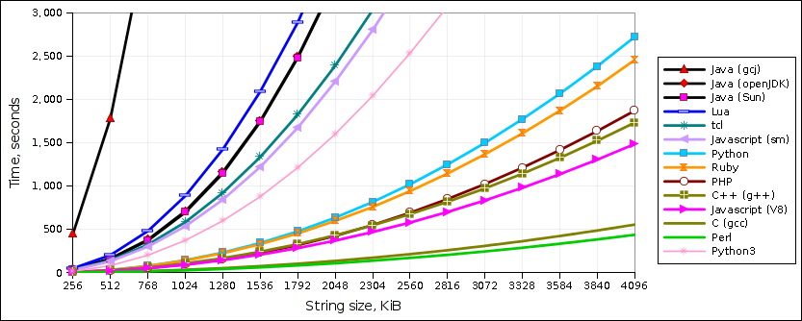
Dans une visée pédagogique nous avons choisi d’utiliser le langage Python3 ( Une partie d’entre nous connaissait déjà le PHP et nous trouvions intéressant d’apprendre ce langage )

3. Communication Client/server
Pour l’envoi des informations de l’application au server, nous avons opté pour l’envoie de JSON. JSON est compatible avec tous la plupart des langages et est très facile à mettre en place.

